SISTEMA DE CONTROL DE PESO
(SISCOP)

Especificación de Caso de Uso:
CU-04 - Registro de indicaciones y próximo control

Versión 1.0

Lima, Abril del 2026
Control de Versiones
Fecha | Versión | Descripción | Autor
02/05/2026 | 1.0 | Creación del documento. | Judith Ccahuana

ÍNDICE

1. Introducción 4
1.1 Propósito 4
1.2 Alcance 4
1.3 Definiciones, siglas y abreviaciones 4
1.4 Referencias 5
1.5 Resumen 5
2. Descripción General 6
2.1 Diagrama de Casos de Usos 6
2.2 Descripción 6
2.3 Actores 6
2.4 Precondiciones 6
2.5 Pos Condiciones 6
2.6 Flujo Básico 7
2.7 Excepciones 7
2.8 Prototipos visuales 8
2.9 Requerimientos no funcionales 9

Introducción

Propósito
Permitir al profesional registrar de forma estructurada las recomendaciones nutricionales y agendar la fecha de retorno del paciente de manera posterior a su evaluación física.

Alcance
Cubre la interacción en la plataforma web desde que el profesional finaliza la evaluación física y se habilitan los campos de indicaciones (alimentación y actividad física), hasta la selección de la fecha del próximo control y su asociación en la base de datos a la sesión actual.

Definiciones, siglas y abreviaciones
    - SISCOP: Sistema de Control de Peso.
    - Nutricionista: Profesional encargado de evaluar y dar recomendaciones nutricionales.

Referencias
World Health Organization: WHO. (2025, December 8). Obesidad y sobrepeso. https://www.who.int/es/news-room/fact-sheets/detail/obesity-and-overweight

Resumen
Proceso mediante el cual el nutricionista registra las recomendaciones de alimentación y actividad física, y define la fecha de la siguiente cita del paciente, asociándolas a su historia clínica.

Descripción General

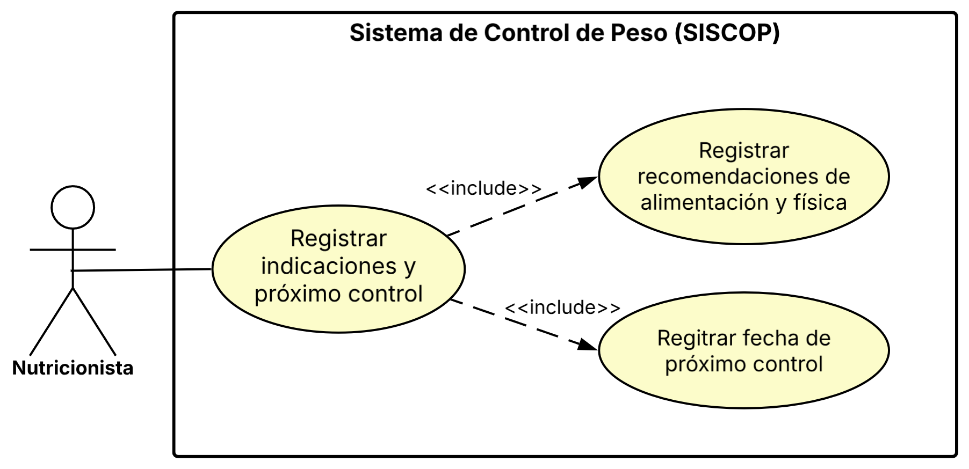
Diagrama de Casos de Usos

Figura 1. Prototipo del Caso de uso: CU - 04- Registro de indicaciones y próximo control

Descripción
Funcionalidad que permite al profesional registrar las recomendaciones (dieta, ejercicios) y la fecha de retorno posterior a la evaluación física del paciente, guardando esta información en su historial

Actores
- Nutricionista

Precondiciones
- El usuario nutricionista debe estar autenticado en la aplicación web mediante sus credenciales.
- El paciente debe tener una evaluación nutricional inicial o de seguimiento (peso, talla, IMC) previamente calculada y registrada en la sesión actual.
- El sistema debe encontrarse con el registro de una evaluación nutricional de un paciente en curso.

Pos Condiciones
- Las indicaciones y la fecha de seguimiento quedan guardadas en la base de datos de forma persistente y asociadas a la sesión de evaluación actual, quedando listas para la generación de la ficha en PDF.

Flujo Básico
- El sistema detecta que se ha completado el registro de la evaluación física y habilita la sección de "Indicaciones".
- El sistema despliega los campos de texto correspondientes a las recomendaciones de alimentación y actividad física.
- El nutricionista ingresa las recomendaciones redactadas para el paciente.
- El nutricionista abre el calendario integrado y selecciona la fecha planificada para la siguiente cita.
- El sistema valida que la fecha seleccionada sea posterior a la fecha actual.
- El nutricionista confirma la acción para guardar los registros.
- El sistema procesa la solicitud, asocia los datos ingresados a la sesión de evaluación actual y guarda los cambios en la base de datos.
- El sistema muestra un mensaje de confirmación exitosa y habilita la opción para finalizar la atención o generar el informe (CU-06).

Excepciones
- [EX1]: Error de Validación de Fecha. Si el nutricionista selecciona una fecha anterior o igual a la actual, el sistema resalta el campo en rojo, muestra un mensaje de advertencia y bloquea el guardado para evitar inconsistencias.
- [EX2]: Campos Incompletos. Si el usuario intenta guardar sin registrar ninguna indicación o sin definir una fecha, el sistema impide registrar la información y solicita completar los datos obligatorios.
- [EX3]: Pérdida de Conectividad. Si se pierde la conexión a internet al intentar guardar, el sistema retiene los datos temporalmente en la aplicación web y muestra una alerta para reintentar cuando se recupere la conexión.
- [EX4]: Sesión expirada o no autorizada. Si por algún motivo la sesión del nutricionista caducará mientras redacta las indicaciones, el sistema impedirá el guardado para proteger la información.

Prototipos visuales
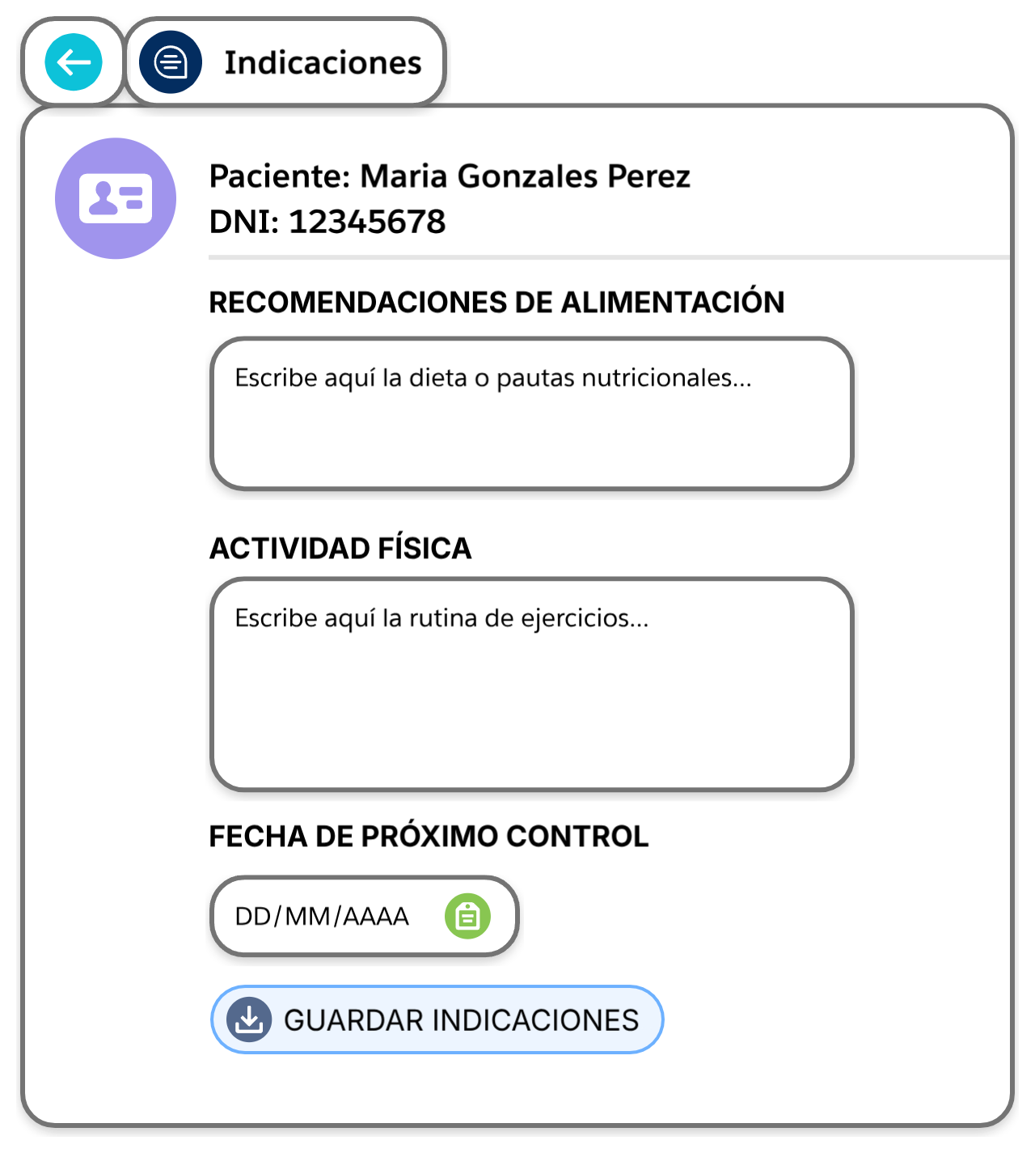

Requerimientos no funcionales
- RNF-01 (Interfaz intuitiva) y RNF-02 (Diseño simplificado): La interfaz para ingresar la dieta, los ejercicios y la fecha debe ser clara, organizada y permitir el registro en pocos pasos.
- RNF-03 (Tiempo de respuesta): Al momento de guardar las indicaciones y asociarlas a la evaluación actual, el sistema debe responder de manera rápida (en pocos segundos) bajo condiciones normales.
- RNF-06 (Protección de información): Las recomendaciones nutricionales son datos médicos sensibles. El sistema debe proteger esta información al transmitirse entre la aplicación y la base de datos remota.
- RNF-07 (Validación de información): El sistema debe validar la información ingresada (fechas lógicas, campos no vacíos) antes de almacenarla.
- RNF-08 (Integridad de datos): El sistema debe mantener la coherencia asegurando que estas indicaciones pertenecen exactamente a la historia clínica y evaluación de ese paciente.
- RNF-10 (Conectividad del sistema): Para que las indicaciones se guarden exitosamente, el sistema requiere mantener una conexión estable con la base de datos remota.

